# 毛概思考题

导论

1.如何理解 马克思主义中国化时代化的科学内涵？

“一总三分”

“一总”可以只写红字部分

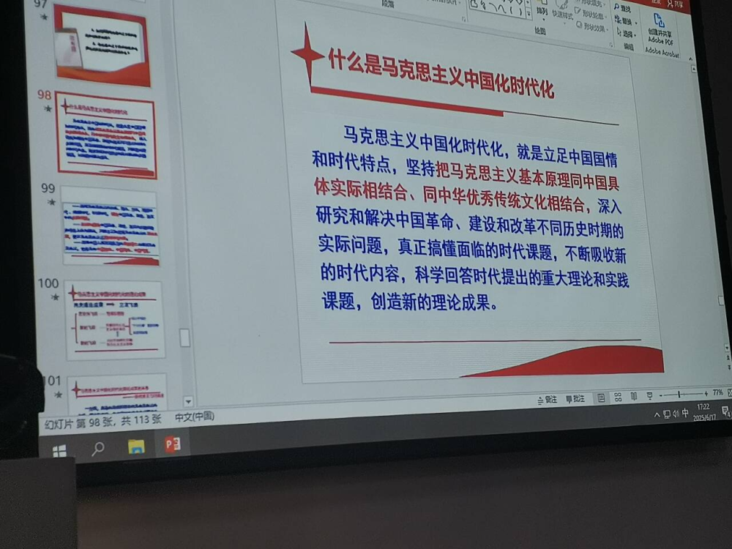

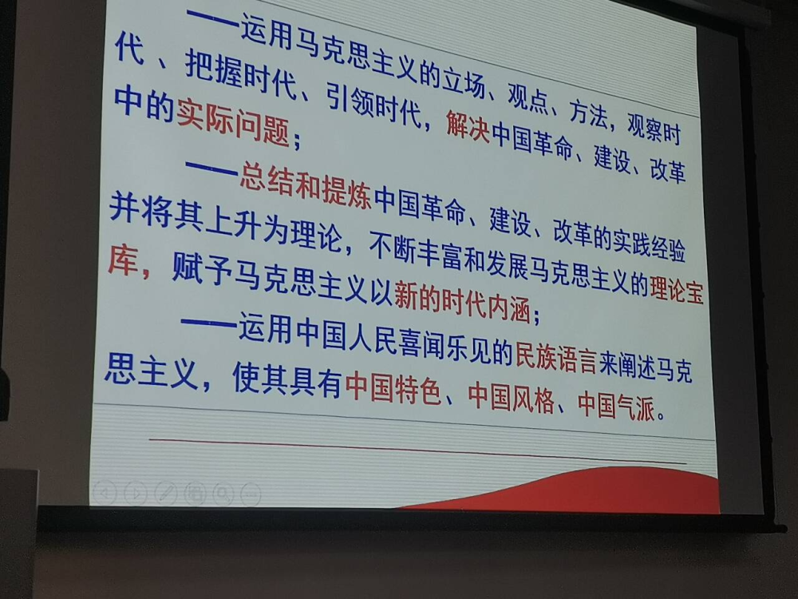

2.马克思主义中国化时代化的理论成果及其相互关系是什么？

答：理论成果

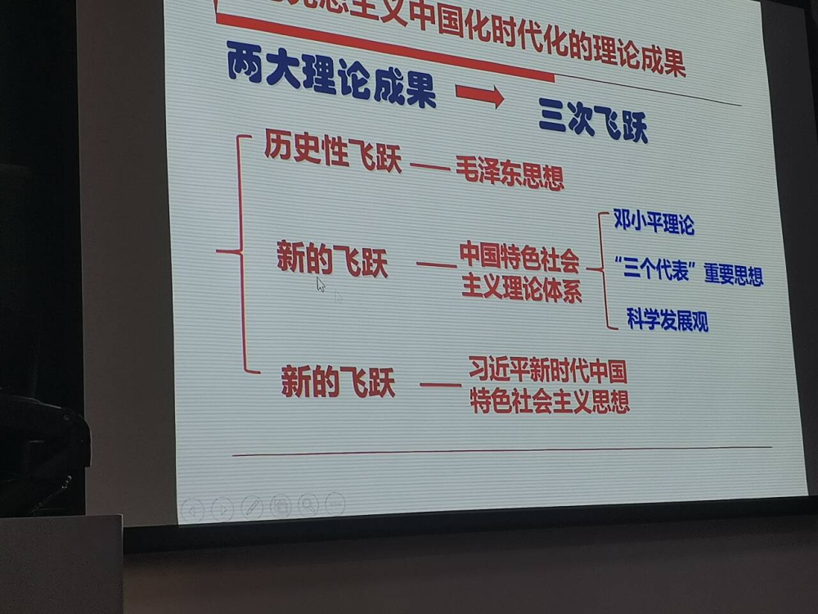

相互关系：

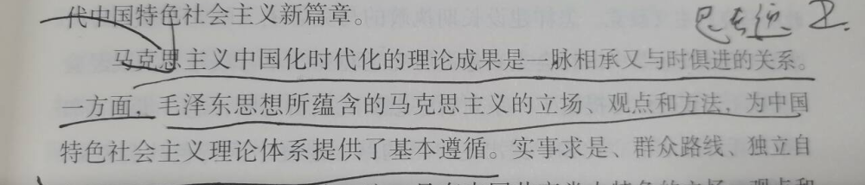

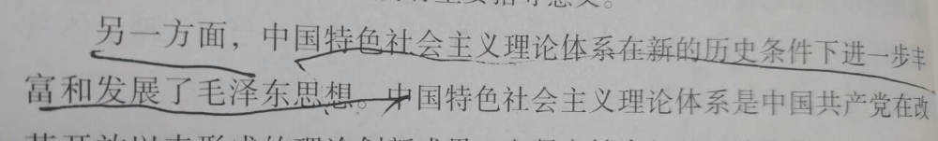

第一章

1、毛泽东思想的主题和主要内容是什么？

主题是：中国革命和建设

主要内容：

(1) 新民主主义革命理论

(2) 社会主义革命和社会主义建设思想

(3) 革命军队建设和军事战略的理论

(4) 革命和策略的理论

(5) 思想政治工作和文化工作的理论

(6) 党的建设理论

2、毛泽东思想的活的灵魂包括哪几个方面？这几个方面的具体内涵分别是什么？

主要包括三个方面:

（1）实事求是

指一切从实际出发，理论联系实际，坚持在实践中检验真理和发展真理

实事求是是毛泽东思想的基本点，是毛泽东思想的精髓

实事求是是中国共产党的思想路线

（2）群众路线

是根本工作线路，是生命线

群众路线就是一切为了群众，一切依靠群众，从群众中来，到群众中去

（3）独立自主

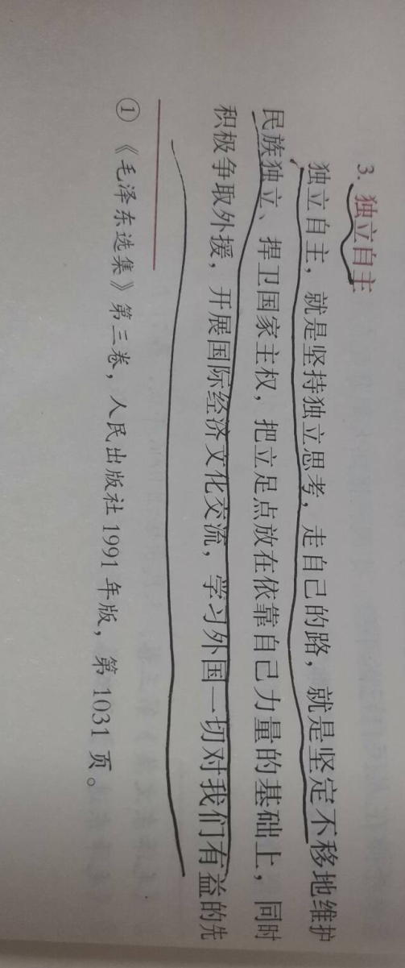

进事物。

第二章

1、如何理解新民主主义革命的总路线？

即无产阶级领导的，人民大众的，反对帝国主义，封建主义和官僚资本主义的革命

革命的对象是帝国主义，封建主义和官僚资本主义

革命的动力包括无产阶级，农民阶级，城市小资产阶级和民族资产阶级

{

帝国主义是中国革命的首要对象

封建地主阶级是帝国主义统治中国和封建军阀实行专制统治的社会基础

官僚资本主义是依靠帝国主义，勾结封建势力，利用国家政权力量而发展起来的买办的，封建的国家垄断资本主义

（其阻碍生产力的发展从而成为革命的对象）

}

{

无产阶级是中国革命最基本的动力

农民是中国革命的主力军

城市小资产阶级是无产阶级的可靠同盟者，包括广大知识分子，小商人，手工业者和自由职业者

民族资产阶级也是中国革命的动力之一。

}

2、新民主主义基本纲领的主要内容是什么？新民主主义革命的基本经验有哪些？

政治纲领：

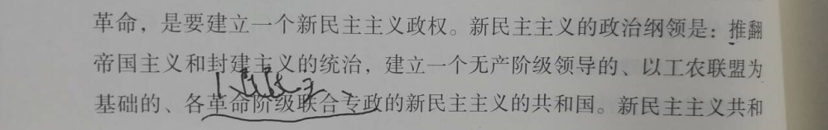

经济纲领：

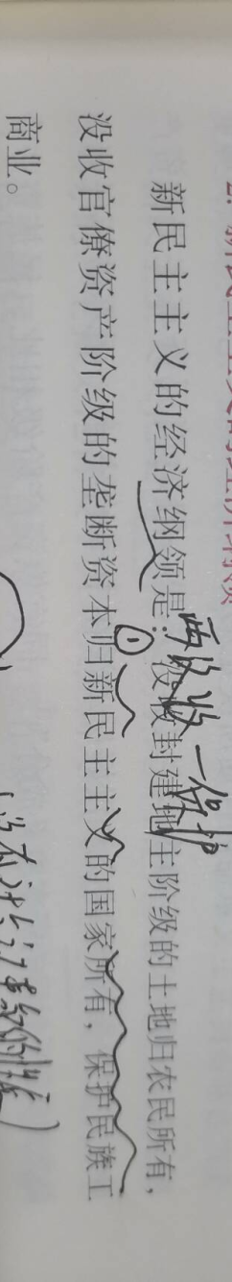

文化纲领：

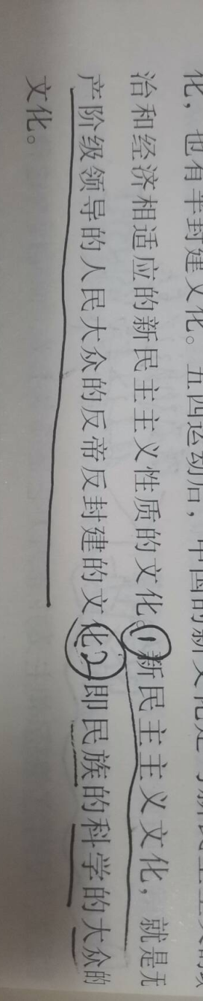

基本经验：

统一战线，武装斗争，党的建设

3、如何认识中国革命走农村包围城市、武装夺取政权道路的必要性及重大意义？

必要性：是由中国所处的时代特点和具体国情决定的

时代特点：

内无民主制度而受封建主义的压迫

外无民族独立而受帝国主义的压迫

具体国情：

农民占全国人口的绝大多数

重大意义：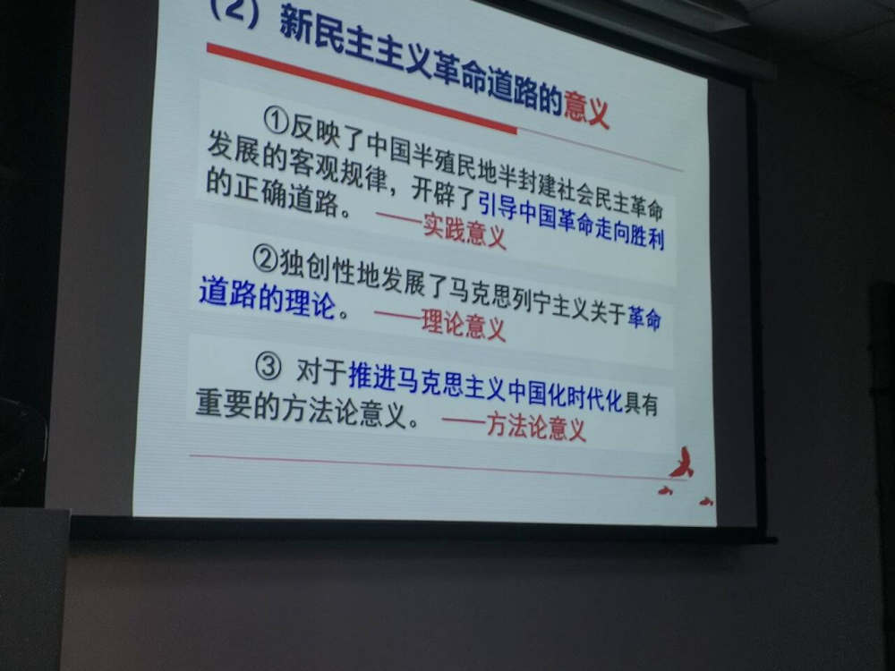

第三章

1、 如何理解新民主主义社会是一个过渡性社会？

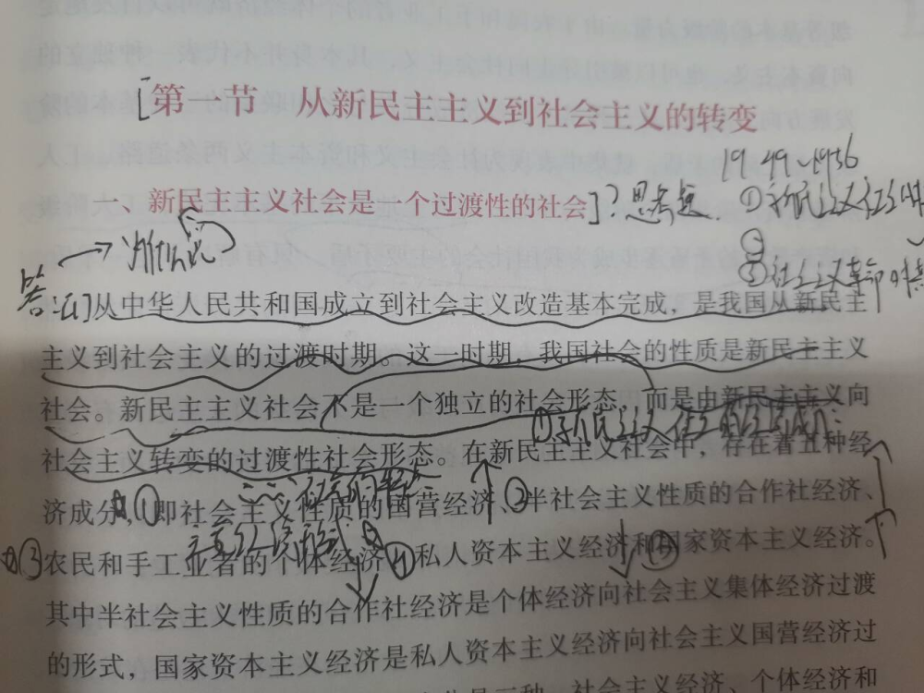

[2]（不特别确定）

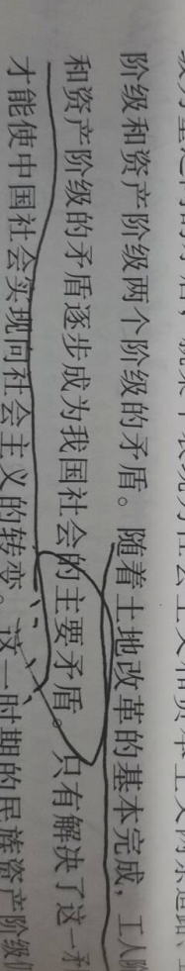

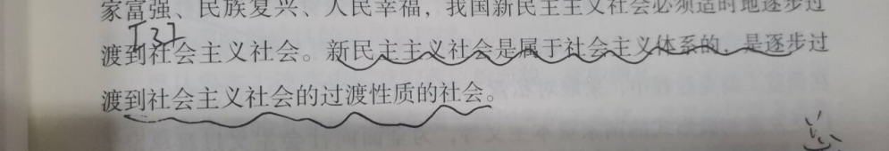

2、 如何理解党在过渡时期的总路线？

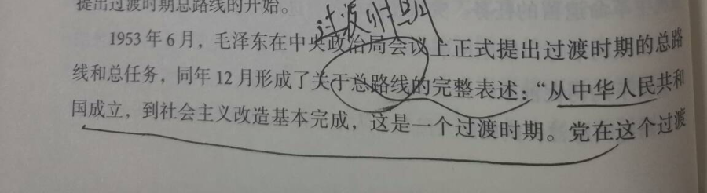

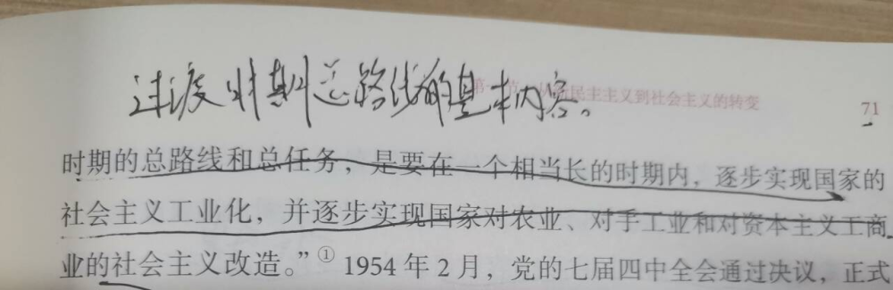

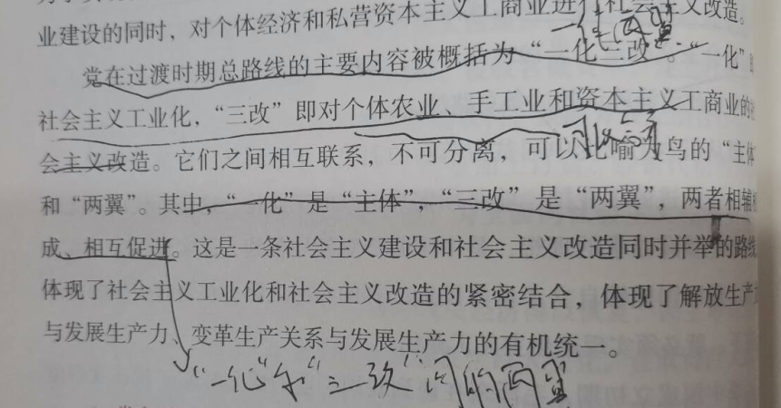

3、 如何理解中国确立社会主义基本制度的重大意义？

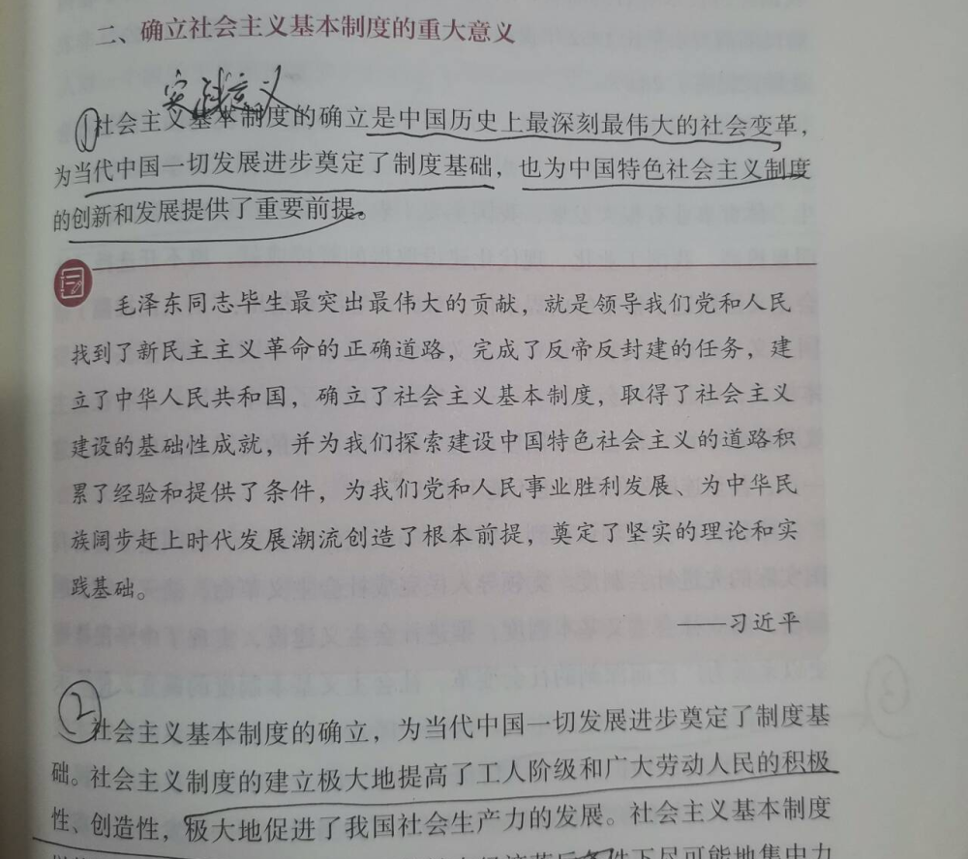

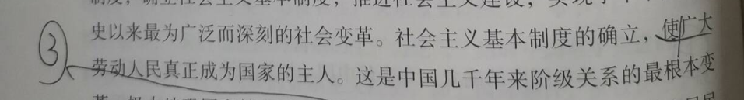

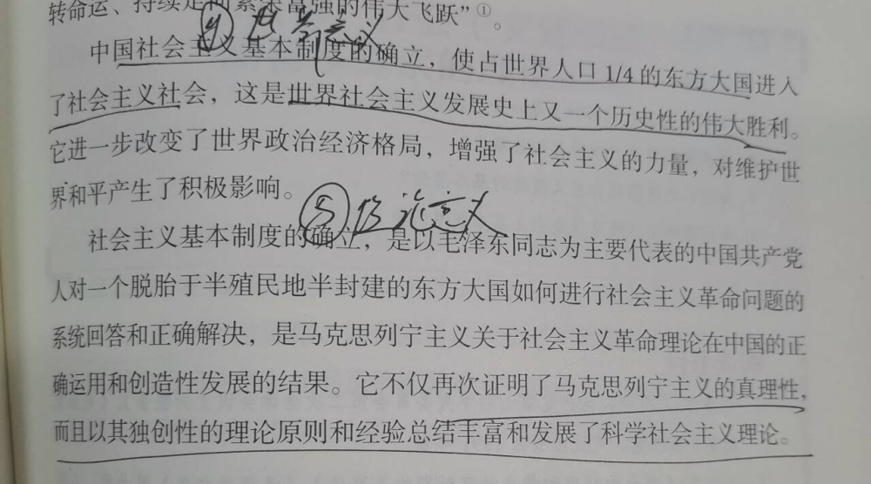

第四章思考题

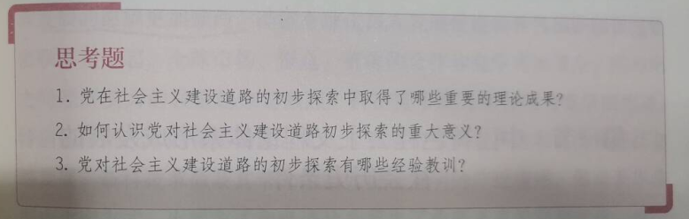

一



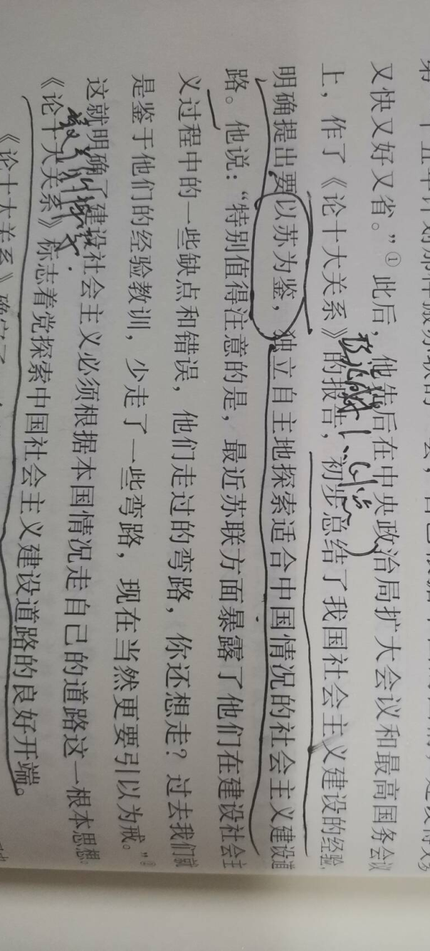

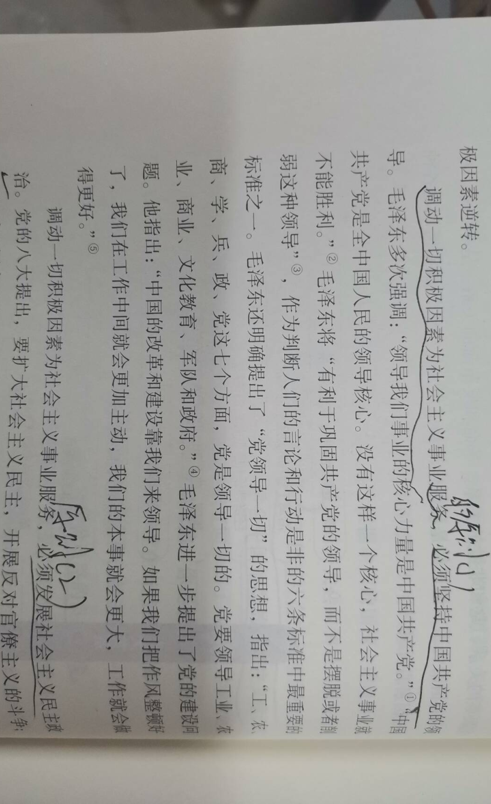

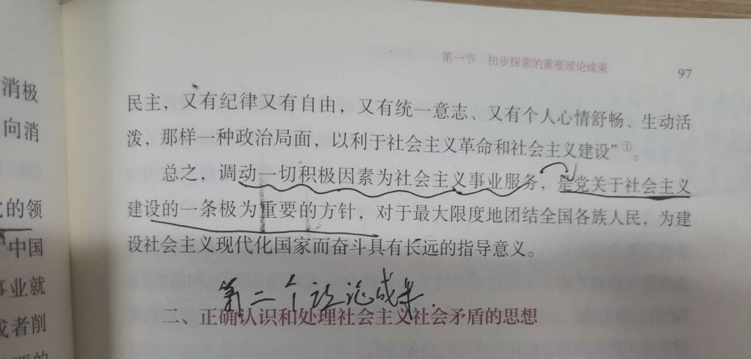

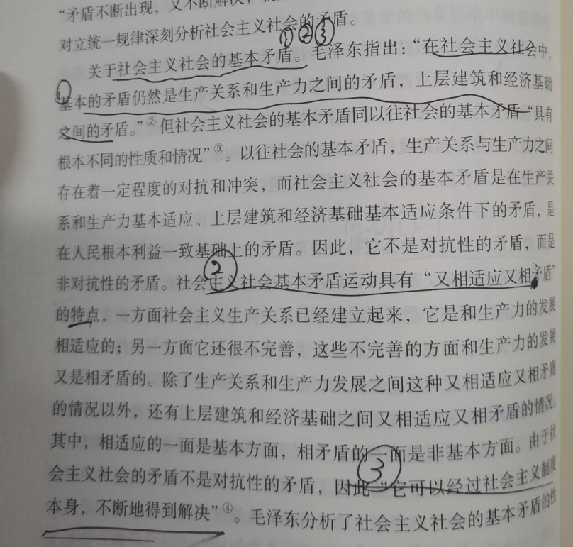

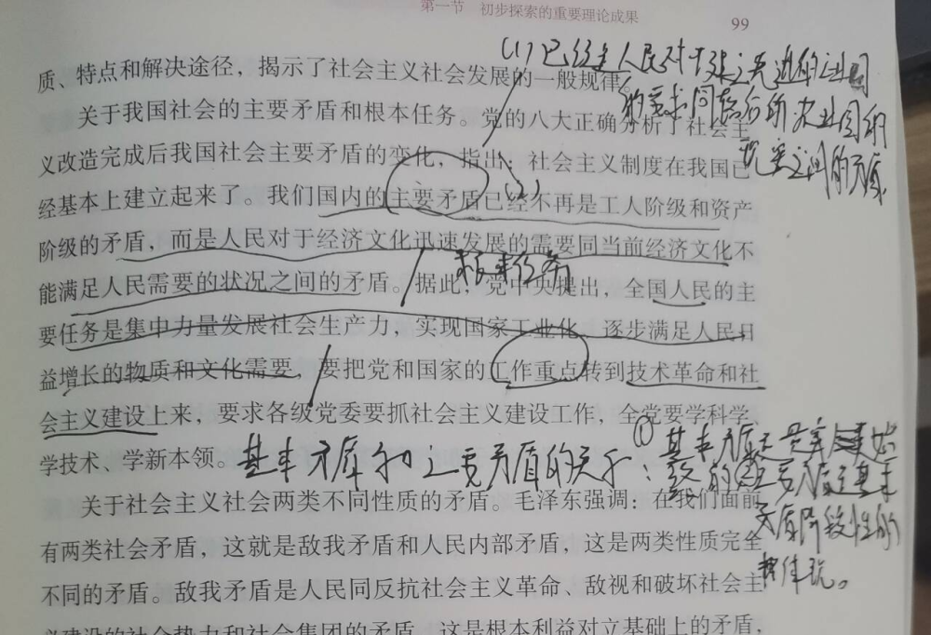

其他理论成果

1.关于社会主义发展阶段的思想

2.关于”四个现代化”战略目标

现代化的工业，现代化的农业，现代化的交通运输业和现代化的国防

3.关于科学教育文化和知识份子工作

4.关于国防建设。

三五计划的方针：备战，备荒，为人民

5.关于祖国统一

6.关于国际战略和外交工作

7.关于执政党建设

二

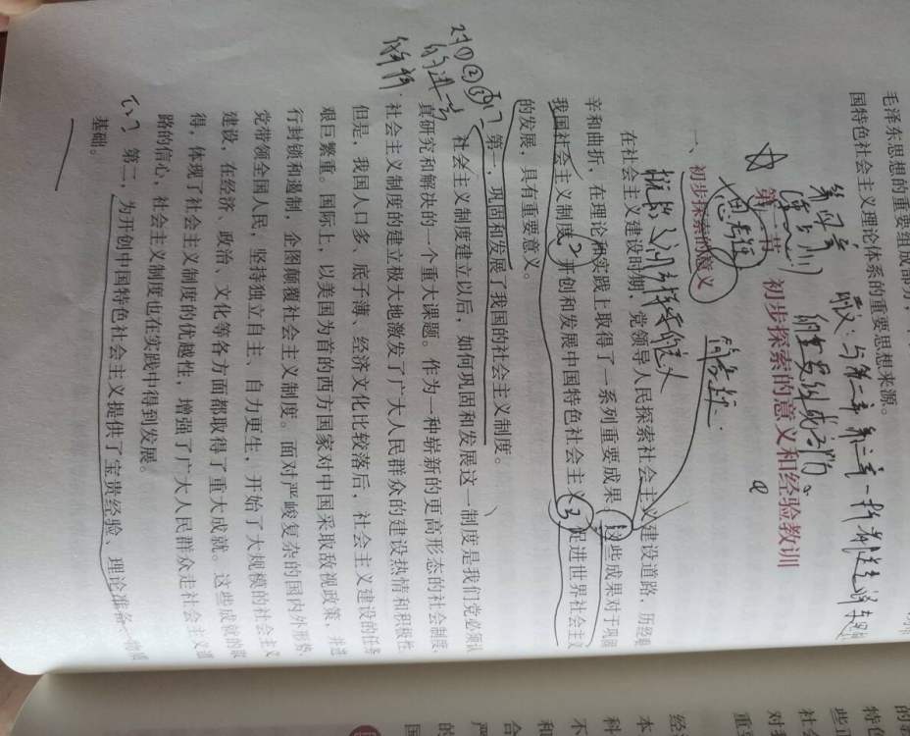

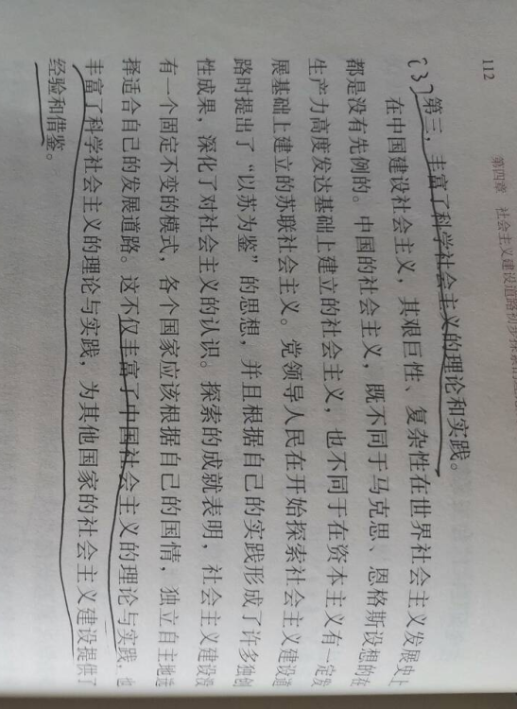

三

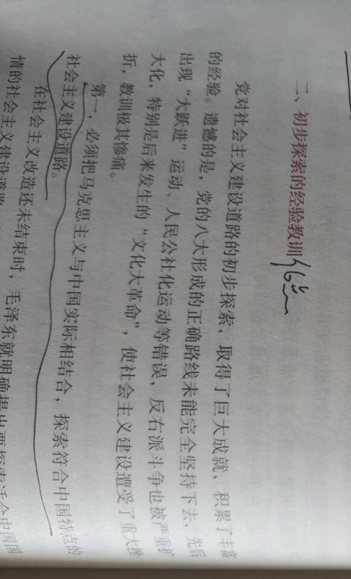

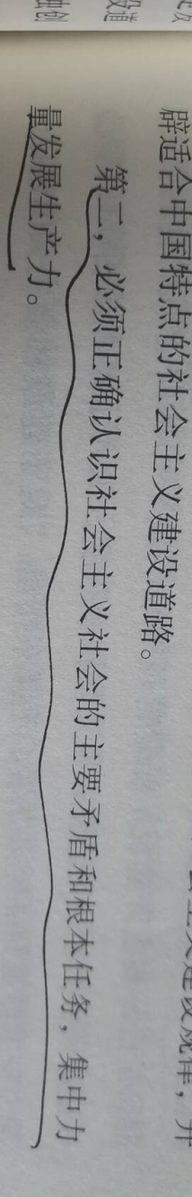

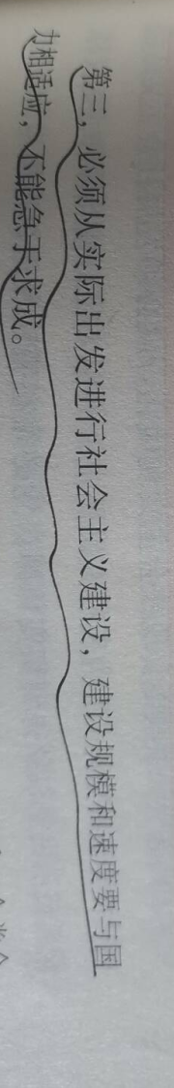

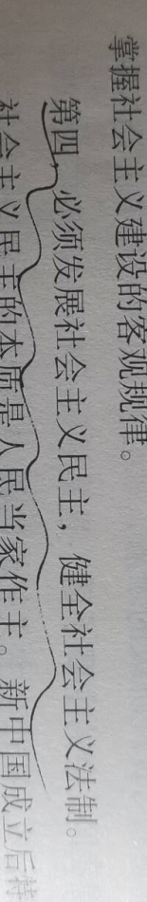



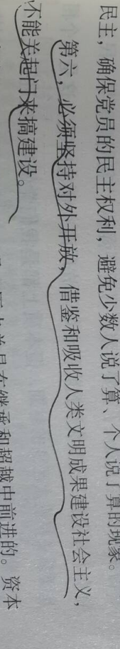

第五章和第六章的思考题（第五章没有单独的思考题）

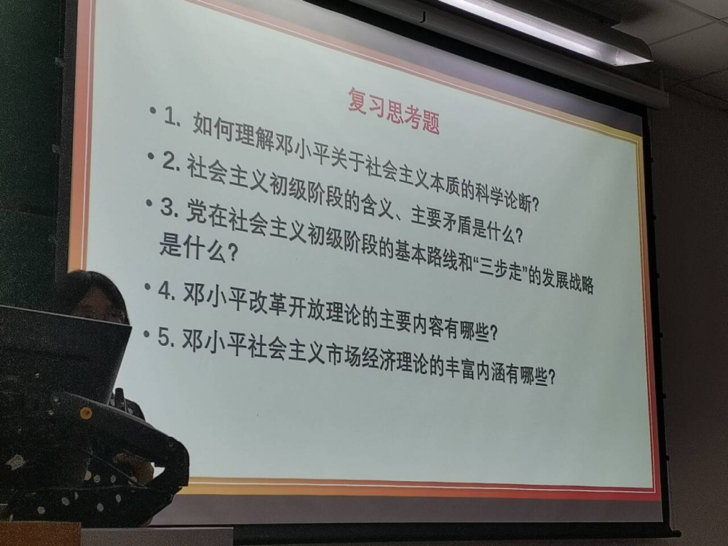一

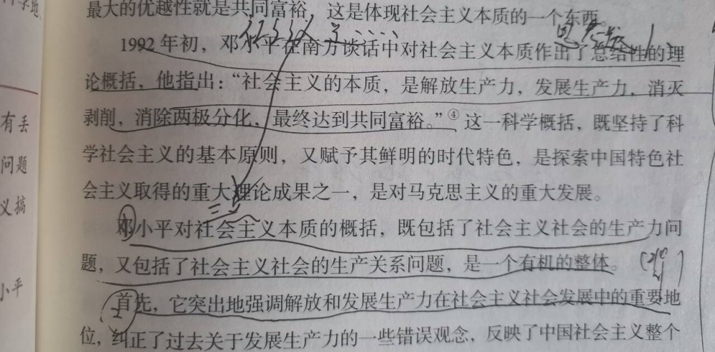

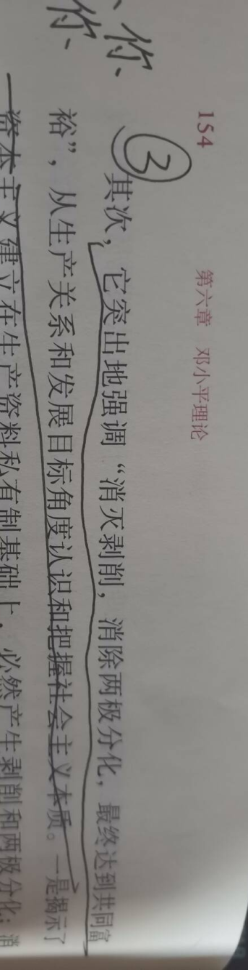

二

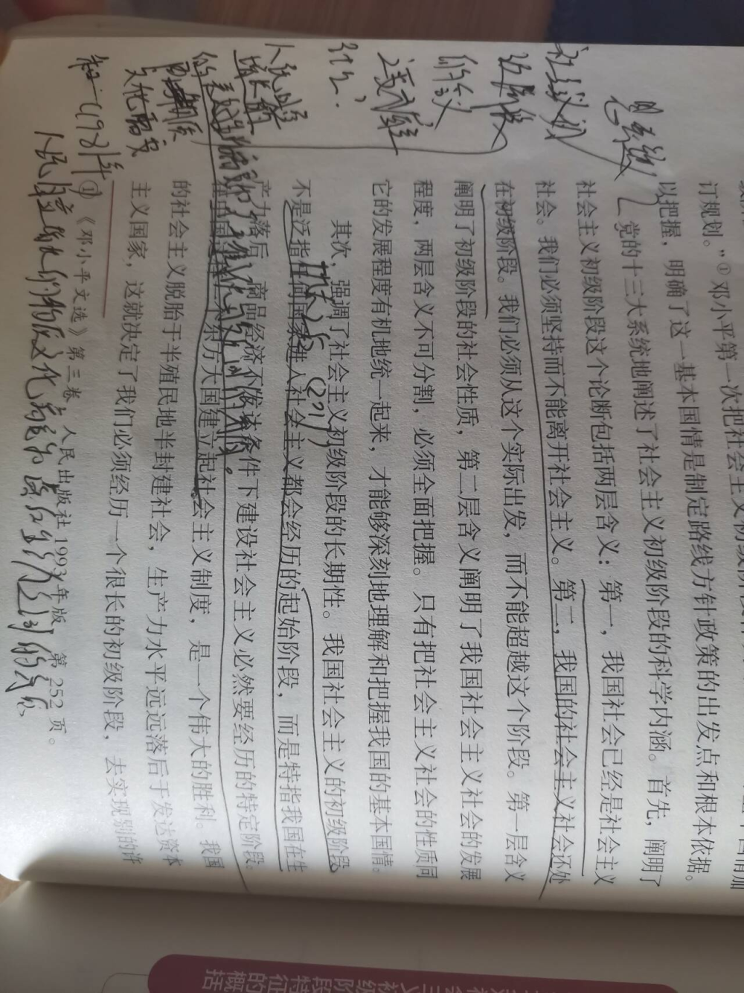

三

（1）

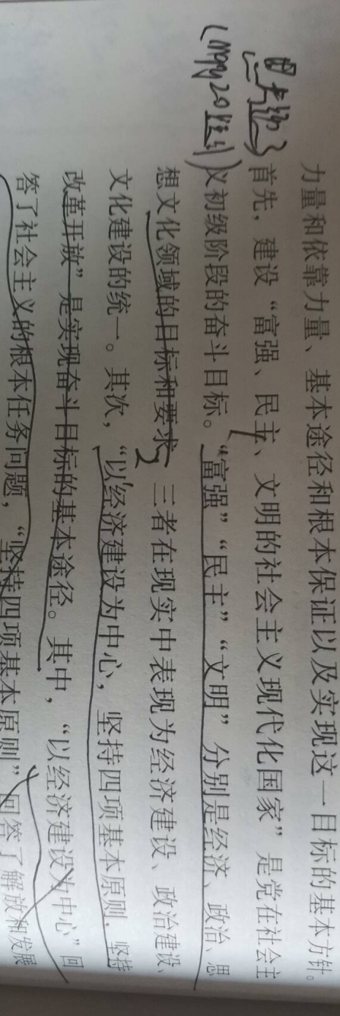

（2）

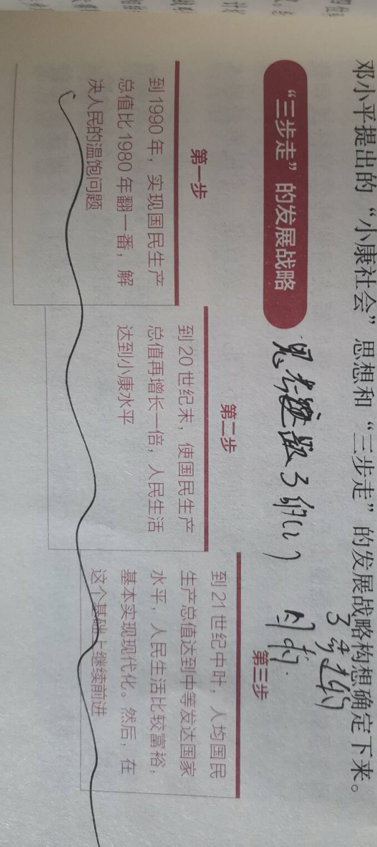

四

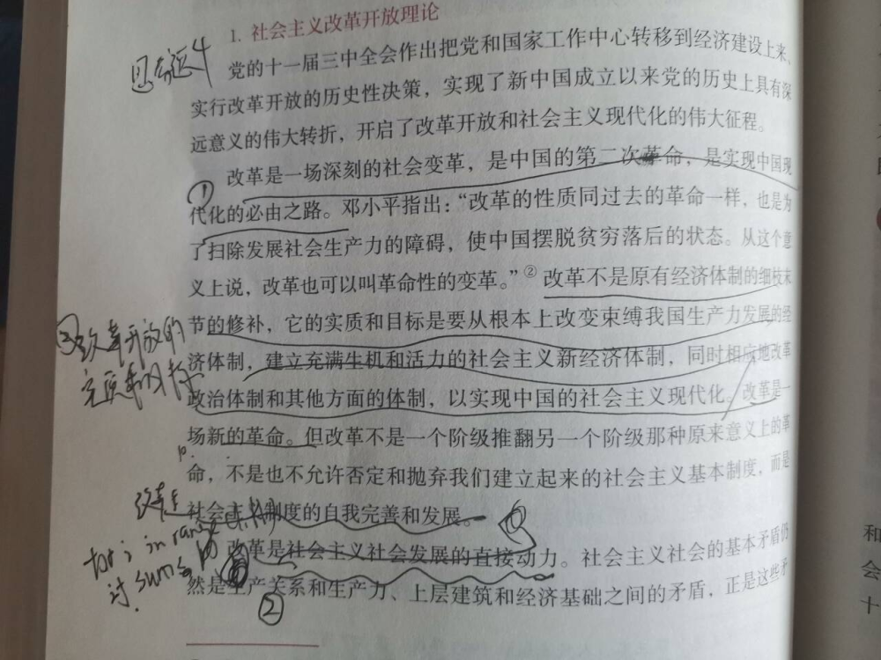

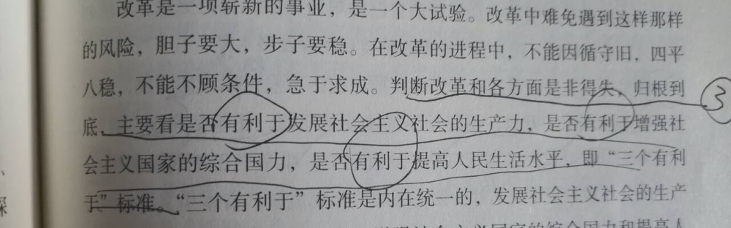

五

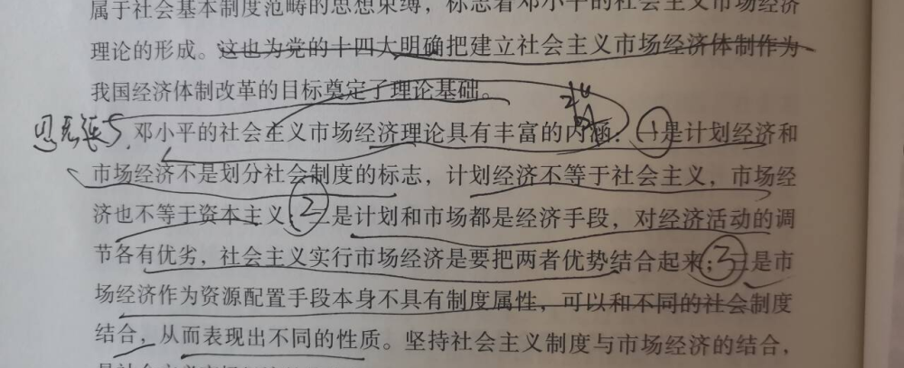

第七章思考题

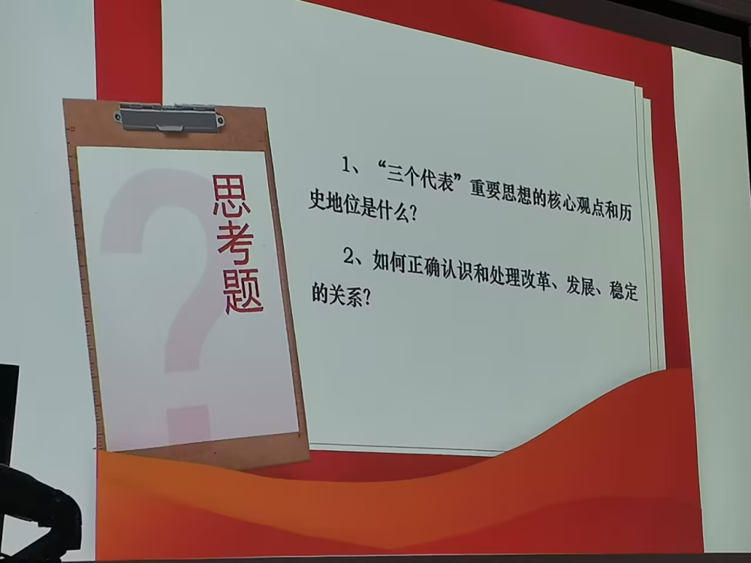

一

核心观点

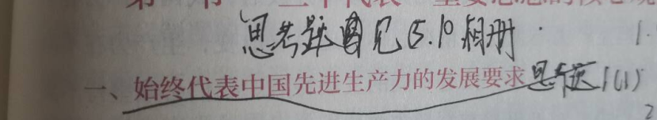



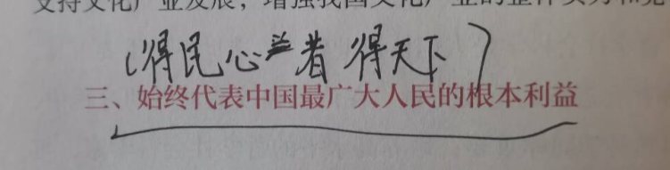

历史地位

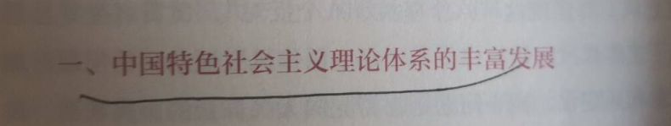

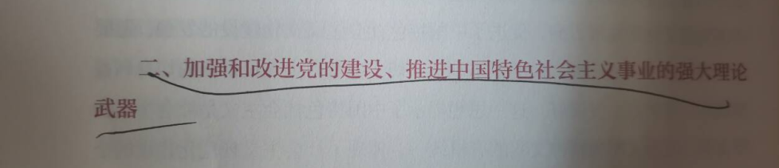

二

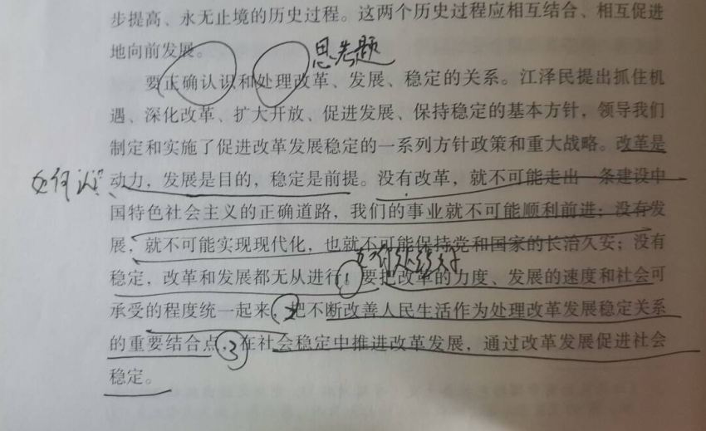

第八章思考题

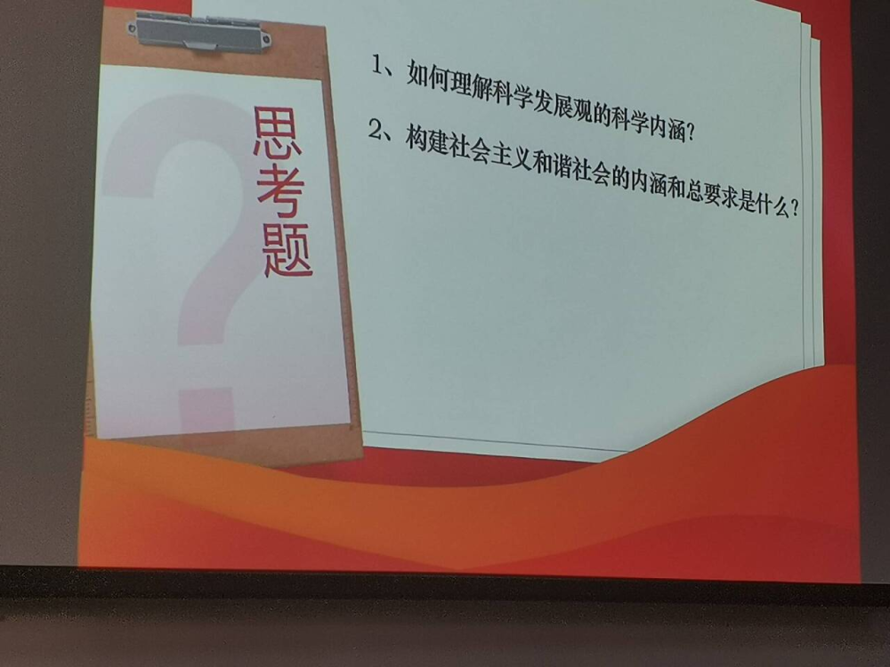

一 4点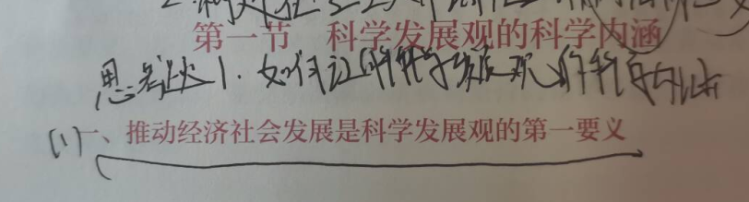



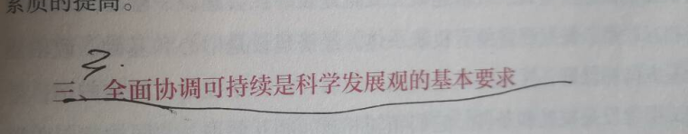

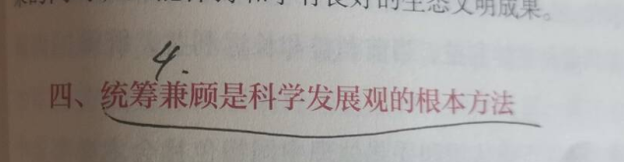

二

